حقوق الحيوان
في الإسلام

كتبه
أحمد الأمير

www.islamland.com

المقدمة
بسم الله الرحمن الرحيم

الحمد لله الذي أرسل محمدا بشيرا ونذيرا، وداعيا إلى الله بإذنه وسراجا منيرا، وفضل صحابته ومنحهم فضلا كبيرا، فصلى الله وسلم على محمد وآله وصحبه صلاة وسلاما متتابعا كثيرا.
إن من عظمة الشريعة الإسلامية شريعة الرحمة أنها قد سبقت بألف وأربعمائة عام جميع المنظمات الدولية المعنية بحقوق الحيوان، فأقرت له حقوقا لم ينتبه العالم بأسره لها إلا مؤخرا في القرن العشرين. وبإذن الله تعالى سوف نسرد بعضها في هذا الكتاب.

فإذا كان هذا هو الحال مع الحيوان، من رحمة ورفق به وإقرار لحقوق عديدة له، فكيف يكون الحال إذن مع الإنسان سواء أكان مسلما أو غير مسلم؟ فشريعة الإسلام هي شريعة رحمة وحقوق وتهتم بإعطاء كل ذي حق حقه بغض النظر عن نسبه أو عرقه أو لونه أو دينه.

ولكن أعظم الحقوق التي أقرتها الشريعة الإسلامية ودعت الناس إليها، هو حق الله عز وجل خالق الإنسان والحيوان، ولو كانت جمعيات حقوق الإنسان والحيوان صادقة فعلا في البحث عن الحقوق ودعوة الناس إليها، لكانت اهتمت أولا بحق الله عز وجل خالق الإنسان والحيوان.

فحقه عز وجل يتبين فيما رواه معاذ بن جبل رضي الله عنه، أن النبي صلى الله عليه وسلم سأله: " ( هل تدري ما حقُّ اللهِ على عبادِه ) . قلتُ: اللهُ ورسولُه أعلمُ، قال: ( حقُّ اللهِ على عبادِه أن يعبدوه ولا يشركوا به شيئًا ). " صحيح البخاري

المؤلف.،

الفصل الأول
نظرة الإسلام للحيوان

وقف الإسلام موقفا معتدلا في نظرته للحيوان، فلم يغالي في رفع مكانته مثل ما فعلته بعض الديانات الأخرى التي رفعت مكانة بعض الحيوانات لمكانة إله، مثل عُبَّاد البقر والفئران في الهند، ولَم يحط الإسلام من قدر الحيوان ويضطهده ويخلع عنه حقوقه كما يحدث في بعض البلدان والثقافات التي أباحت انتهاك حقوق الحيوان.
بل أقر الإسلام العديد من الحقوق للحيوانات وحذر أشد التحذير من المساس بتلك الحقوق، وبين الإسلام الحكمة والهدف من خلقهم في هذا الكون، وأن في خلقهم نعمة كبيرة علينا لما ننتفع به منهم، فقال تعالى مبينا نعمه الكثيرة علينا:
" خَلَقَ السَّمَاوَاتِ وَالْأَرْضَ بِالْحَقِّ تَعَالَى عَمَّا يُشْرِكُونَ (3) خَلَقَ الْإِنْسَانَ مِنْ نُطْفَةٍ فَإِذَا هُوَ خَصِيمٌ مُبِينٌ (4) وَالْأَنْعَامَ خَلَقَهَا لَكُمْ فِيهَا دِفْءٌ وَمَنَافِعُ وَمِنْهَا تَأْكُلُونَ (5) وَلَكُمْ فِيهَا جَمَالٌ حِينَ تُرِيحُونَ وَحِينَ تَسْرَحُونَ (6) وَتَحْمِلُ أَثْقَالَكُمْ إِلَى بَلَدٍ لَمْ تَكُونُوا بَالِغِيهِ إِلَّا بِشِقِّ الْأَنْفُسِ إِنَّ رَبَّكُمْ لَرَءُوفٌ رَحِيمٌ (7) وَالْخَيْلَ وَالْبِغَالَ وَالْحَمِيرَ لِتَرْكَبُوهَا وَزِينَةً وَيَخْلُقُ مَا لَا تَعْلَمُونَ (8) وَعَلَى اللَّهِ قَصْدُ السَّبِيلِ وَمِنْهَا جَائِرٌ وَلَوْ شَاءَ لَهَدَاكُمْ أَجْمَعِينَ (9) هُوَ الَّذِي أَنْزَلَ مِنَ السَّمَاءِ مَاءً لَكُمْ مِنْهُ شَرَابٌ وَمِنْهُ شَجَرٌ فِيهِ تُسِيمُونَ (10) يُنْبِتُ لَكُمْ بِهِ الزَّرْعَ وَالزَّيْتُونَ وَالنَّخِيلَ وَالْأَعْنَابَ وَمِنْ كُلِّ الثَّمَرَاتِ إِنَّ فِي ذَلِكَ لَآيَةً لِقَوْمٍ يَتَفَكَّرُونَ (11) وَسَخَّرَ لَكُمُ اللَّيْلَ وَالنَّهَارَ وَالشَّمْسَ وَالْقَمَرَ وَالنُّجُومُ مُسَخَّرَاتٌ بِأَمْرِهِ إِنَّ فِي ذَلِكَ لَآيَاتٍ لِقَوْمٍ يَعْقِلُونَ (12) وَمَا ذَرَأَ لَكُمْ فِي الْأَرْضِ مُخْتَلِفًا أَلْوَانُهُ إِنَّ فِي ذَلِكَ لَآيَةً لِقَوْمٍ يَذَّكَّرُونَ (13) وَهُوَ الَّذِي سَخَّرَ الْبَحْرَ لِتَأْكُلُوا مِنْهُ لَحْمًا طَرِيًّا وَتَسْتَخْرِجُوا مِنْهُ حِلْيَةً تَلْبَسُونَهَا وَتَرَى الْفُلْكَ مَوَاخِرَ فِيهِ وَلِتَبْتَغُوا مِنْ فَضْلِهِ وَلَعَلَّكُمْ تَشْكُرُونَ (14) وَأَلْقَى فِي الْأَرْضِ رَوَاسِيَ أَنْ تَمِيدَ بِكُمْ وَأَنْهَارًا وَسُبُلًا لَعَلَّكُمْ تَهْتَدُونَ (15) وَعَلَامَاتٍ وَبِالنَّجْمِ هُمْ يَهْتَدُونَ (16) أَفَمَنْ يَخْلُقُ كَمَنْ لَا يَخْلُقُ أَفَلَا تَذَكَّرُونَ (17) وَإِنْ تَعُدُّوا نِعْمَةَ اللَّهِ لَا تُحْصُوهَا إِنَّ اللَّهَ لَغَفُورٌ رَحِيمٌ (18) وَاللَّهُ يَعْلَمُ مَا تُسِرُّونَ وَمَا تُعْلِنُونَ (19) وَالَّذِينَ يَدْعُونَ مِنْ دُونِ اللَّهِ لَا يَخْلُقُونَ شَيْئًا وَهُمْ يُخْلَقُونَ (20) أَمْوَاتٌ غَيْرُ أَحْيَاءٍ وَمَا يَشْعُرُونَ أَيَّانَ يُبْعَثُونَ (21) إِلَهُكُمْ إِلَهٌ وَاحِدٌ فَالَّذِينَ لَا يُؤْمِنُونَ بِالْآخِرَةِ قُلُوبُهُمْ مُنْكِرَةٌ وَهُمْ مُسْتَكْبِرُونَ (22) " سورة النحل

ومن مظاهر تكريم الإسلام للحيوان، أن عددا من سور القرآن الكريم أسماءها هي (سورة البقرة – سورة الأنعام – سورة النحل – سورة النمل – سورة العنكبوت – سورة الفيل)

وقد كان أحد أكابر الصحابة الكرام يكنى باسم أبو هريرة أي "صاحب القطة"، وقد ناداه النبي صلى الله عليه وسلم مرات عدة بهذا الاسم قائلا: " يا أبا هِرٍّ ".

الفصل الثاني
حقوق الحيوان في الإسلام

الحق في السير في الطرق:
كان الإمام أبو إسحاق الشيرازي يمشي في طريق يرافقه فيه بعض أصحابه، فعرض لهما كلب فزجره رفيق الإمام أبي إسحاق فنهاه الإمام وقال: أما علمت أن الطريق بيني وبينه مشترك.

الحق في أدب التحدث:
روى عمران بن الحصين رضي الله عنه: " بينما رسولُ اللهِ صلَّى اللهُ عليه وسلَّمَ في بعضِ أسفارِه، وامرأةٌ من الأنصارِ على ناقةٍ. فضجَرتْ فلعنَتْها. فسمع ذلك رسولُ اللهِ صلَّى اللهُ عليه وسلَّمَ. فقال " خذوا ما عليها ودَعوها. فإنها ملعونةٌ. " صحيح مسلم

الحق في عدم التحرش الجنسي:

روي ابن عباس رضي الله عنه أن النبي صلى الله عليه وسلم قال: " لعن اللهُ من وقع على بهيمةٍ " أخرجه أحمد والحاكم ـ والسياق له ـ، والبيهقي في «السنن»، و «الشعب» وصححه الألباني في الصحيحة ( 3462 )

جدير بالذكر هنا أن جريدة الإندبندنت وأيضا جريدة دايلي ميل نشرت مقال بتاريخ ٩ يونيو ٢٠١٦ مفاده أن المحكمة العليا بكندا قد أقرت أنه لا بأس من الاستغلال الجنسي للحيوانات الأليفة من قبل أصحابها طالما لم يحدث إيلاج!!

الحق في العناية به والحفاظ عليه من الضياع:
وعن علي رضي الله عنه قال: " رأيت عمر بن الخطّاب رضي الله عنه على قتب يعدو، فقلت: "يا أمير المؤمنين أين تذهب؟ قال: "بعير نَدَّ من إبل الصدقة أطلبه" فقلت: "لقد أذللت الخلفاء بعدك، فقال: "يا أبا الحسن لا تلمني فوالذي بعث محمداً بالنبوة لو أن عناقاً أخذت بشاطيء الفرات لأخذ بها عمر يوم القيامة " ابن الجوزي: مناقب ص 161

وعن داود بن علي قال: قال عمر رضي الله عنه " لو ماتت شاة على شط الفرات ضائعة، لظننت أن اللّه عز وجل سائلي عنها يوم القيامة " أبو نعيم: الحلية 1/53

الحق في عدم التكليف بأشغال فوق الطاقة:
روى أبو عثمان الثقفي: " كان لعمر بن عبد العزيز غلام يعمل على بغل له، يأتيه بدرهم كل يوم، فجاءه يوما بدرهم ونصف، فقال: ما بدا لك؟ فقال: نفقت السوق، قال: لا، ولكنك أتعبت البغل، أرحه ثلاثة أيام. " رواه أبو نعيم في حلية الأولياء

وقد روي في كتاب إحياء علوم الدين أن أبا الدرداء رضي الله عنه قال لبعير له عند الموت: " يا أيها البعير لا تخاصمني إلى ربك فإني لم أكن أحملك فوق طاقتك "

وقد كتب عمر بن عبد العزيز رحمه الله إلى واليه بمصر: " إنَّه بلغني أنَّ بمصر إبلًا نقالات، يحمل على البعير منها ألف رطل، فإذا أتاك كتابي هذا، فلا أعرفنَّ أنَّه يحمل على البعير أكثر من ستمائة رطل" (سيرة عمر بن عبد العزيز على ما رواه الإمام مالك بن أنس وأصحابه) لأبي محمد المصري صفحة ١٤١.

الحق في عدم اتخاذه ككراسي:
روى معاذ بن أنس الجهني رضي الله عنه: " عن رسولِ اللهِ صلَّى اللهُ عليه وسلَّم أنَّه مرَّ على قومٍ وهم وقوفٌ على دوابٍّ لهم ورواحِلَ فقال لهم اركَبوها سالمةً ودَعُوها سالمةً ولا تتَّخِذوها كراسيَّ لأحاديثِكم في الطُّرقِ والأسواقِ فرُبَّ مركوبةٍ خيرٌ مِن راكبِها وأكثَرُ ذِكْرًا للهِ تبارَك وتعالى منه " (صحيح) (أحمد ، والدارمى ، وأبو يعلى ، والطبرانى ، والحاكم ، والبيهقى ) وصححه الألباني الصحيحة 21.

قال صلى الله عليه وسلم: " إيَّاكم أن تتَّخذوا ظُهورَ دوابِّكم منابرَ فإنَّ اللَّهَ إنَّما سخَّرَها لَكم لتبلِّغَكم إلى بلدٍ لم تَكونوا بالغيهِ إلَّا بشِقِّ الأنفُسِ وجعلَ لَكمُ الأرضَ فعَليْها فاقضوا حاجتَكم " (صحيح) أخرجه: أبو داود، والبيهقى وصححه الألباني في صحيح سنن أبي داود: 2567 والصحيحة: 22

الحق في عدم التعذيب النفسي:
روى عبد الله بن مسعود رضي الله عنه: " كنَّا معَ رسولِ اللَّهِ صلَّى اللَّهُ علَيهِ وسلَّمَ في سَفَرٍ، فانطلقَ لحاجتِهِ فرأَينا حُمَرةً معَها فرخانِ فأخذنا فَرخَيها، فجاءتِ الحُمَرةُ فجعلت تفرِشُ، فجاءَ النَّبيُّ صلَّى اللَّهُ علَيهِ وسلَّمَ فقالَ: من فجعَ هذِهِ بولدِها؟ ردُّوا ولدَها إليها. ورأى قريةَ نملٍ قد حرَّقناها فقالَ: مَن حرَّقَ هذِهِ؟ قُلنا: نحنُ. قالَ: إنَّهُ لا ينبَغي أن يعذِّبَ بالنَّارِ إلَّا ربُّ النَّارِ " صحيح رواه البخاري في " الأدب المفرد " وأبو داود والحاكم وصححه الألباني في صحيح أبي دَاوُدَ

الحق في عدم التعذيب الجسدي:
روى جابر بن عبد الله رضي الله عنه: " أنَّ النَّبيَّ صلَّى اللهُ عليه وسلَّم مرَّ على حمارٍ قد وُسِم على وجهِه فقال: ( لعَن اللهُ مَن وسَمه ). " صحيح ابن حبان وأخرجه أبو داود وصححه الألباني في السلسلة الصحيحة

روى جابر بن عبد الله رضي الله عنه: " نهى رسولُ اللهِ صلَّى اللهُ عليه وسلَّمَ عن الضربِ في الوجه، وعن الوَسْمِ في الوجه " صحيح مسلم

روى ابن عمر رضي الله عنه: " لَعَنَ النبيُّ صلى الله عليه وسلم مَن مثَّلَ بالحيوانِ" صحيح البخاري

قال صلى الله عليه وسلم: " الرَّاحمونَ يرحمُهُمُ الرَّحمنُ. ارحَموا من في الأرضِ يرحَمْكم من في السَّماءِ " صحيح رواه أبو داود والترمذي وأحمد والحميدي والحاكم وصححه ووافقه الذهبي والخطيب في " التاريخ " وصححه الألباني في الصحيحة 925

الحق في عدم وضعه كغرض للرماية:
روى سعيد بن الجبير رضي الله عنه: " مر ابنُ عمرَ بفتيانٍ من قريشٍ قد نصبوا طيرًا وهم يرمونَه. وقد جعلوا لصاحبِ الطيرِ كلَّ خاطئةٍ من نِبْلِهم. فلما رأوا ابنَ عمرَ تفرقوا. فقال ابنُ عمرَ: من فعل هذا؟ لعن اللهُ من فعل هذا. إنَّ رسولَ اللهِ صلَّى اللهُ عليهِ وسلَّمَ لعن من اتَّخَذَ، شيئًا فيه الروحُ غرضًا. " صحيح مسلم

الحق في عدم القتل بدون سبب:
روى عبد الله بن عمرو أن النبي صلى الله عليه وسلم قال: " ما من إنسانٍ يَقْتُلُ عُصْفُورًا فما فَوْقَها بغيرِ حَقِّها، إلَّا سَأَلهُ اللهُ عَنْها يومَ القيامةِ قيل: يا رسولَ اللهِ! وما حَقُّها؟ قال: حَقُّها أنْ يذبحَها فَيأكلَها، ولا يَقْطَعَ رَأْسَها فَيَرْمِيَ بِه " رواه النسائي والحاكم وصححه وصححه الألباني في صحيح الترغيب

الحق في الرفق به وإطعامه وإشرابه:
قال صلَّى اللهُ عليهِ وسلَّمَ: " بينا رجلٌ يمشي، فاشتد عليه العطشُ، فنزل بئرًا فشرب منها، ثم خرج فإذا هو بكلبٍ يلهث، يأكل الثرى من العطشِ، فقال: لقد بلغ هذا مثل الذي بلغ بي، فملأ خُفَّه ثم أمسكه بفيه، ثم رقي فسقى الكلبَ، فشكر اللهُ له فغفر له. " قالوا: يا رسولَ اللهِ، وإن لنا في البهائم أجرًا؟ قال: " في كلِّ كبدٍ رطبةٍ أجرٌ. " صحيح البخاري

قال النبي صلى الله عليه وسلم: " دخَلتِ امرأةٌ النَّارَ في هِرَّةٍ ربَطَتْها فلا هي أطعَمَتْها ولا هي أرسَلَتْها تأكُلُ مِن خَشاشِ الأرض ِ حتَّى ماتت " متفق عليه

روى سهل بن الحنظلية: " مرَّ رسولُ اللَّهِ صلَّى اللَّهُ عليهِ وسلَّمَ ببعيرٍ قد لحِقَ ظَهْرُهُ ببطنِه ِ فقالَ اتَّقوا اللَّهَ في هذهِ البَهائم ِالمعجَمةِ فاركَبوها صالِحةً وَكُلوها صالحةً " رواه أبو داود وابن خزيمة في صحيحه، وصححه الألباني في صحيح أبي دَاوُدَ

وقد روى عبد الله بن جعفر بن أبي طالب: " فدخلَ حائطًا لرَجُلٍ مِن الأنصارِ فإذا جَملٌ، فلَمَّا رأى النَّبيَّ صلَّى اللَّهُ علَيهِ وسلَّمَ حنَّ وذرِفَت عيناهُ، فأتاهُ النَّبيُّ صلَّى اللَّهُ علَيهِ وسلَّمَ فمَسحَ ذِفراهُ فسَكَتَ، فقالَ: مَن ربُّ هذا الجَمَلِ، لمن هذا الجمَلُ؟ فَجاءَ فتًى منَ الأنصارِ فَقالَ: لي يا رسولَ اللَّهِ فَقالَ: أفلا تتَّقي اللَّهَ في هذِهِ البَهيمةِ الَّتي ملَّكَكَ اللَّهُ إيَّاها؟ فإنَّهُ شَكا إليَّ أنَّكَ تُجيعُهُ وتُدئبُهُ" أخرجه أحمد، وأبو داود، وابن حبان وغيره وهو مخرج في (الصحيحة) رقم (23)

وقد قال صلى الله عليه وسلم: " ما من مسلِمٍ يغرسُ غرسًا أو يزرعُ زرعًا فيأْكُلُ منْهُ طيرٌ أو إنسانٌ أو بَهيمةٌ إلَّا كانَ لَهُ بِهِ صدقةٌ " متفق عليه

وقد روى أن عدي بن حاتم كان يفت الخبز للنمل ويقول: "إنهن جارات ولهن حق٠" رواه النووي في تهذيب الأسماء

الحق في الوفاء:
روى عمران بن الحصين رضي الله تعالى عنه: " أُسِرَت امرأةٌ من الأنصارِ. وأُصيبتِ العضباءُ. فكانت المرأةُ في الوثاقِ. وكان القومُ يريحون نعمَهم بين يدي بيوتِهم. فانفلتتْ ذاتَ ليلةٍ من الوثاقِ فأتت الإبلَ. فجعلت إذا دنتْ من البعيرِ رغا فتتركُه. حتى تنتهي إلى العضباءِ. فلم ترغُ. قال: وناقةٌ مَنوقةٌ. فقعدتْ في عجُزها ثم زجرتْها فانطلقت. ونذروا بها فطلبوها فأعجزَتْهم. قال: ونذرتْ لله؛ إن نجَّاها اللهُ عليها لتنحرنَّها. فلما قدمت المدينةَ رآها الناسُ. فقالوا: العضباءُ، ناقةُ رسولِ اللهِ صلَّى اللهُ عليه وسلَّمَ. فقالت: إنها نذَرتْ؛ إن نجّاها اللهُ عليها لتنحرنَّها. فأتوا رسولَ اللهِ صلَّى اللهُ عليه وسلَّمَ فذكروا ذلك له. فقال: سبحان اللهِ! بئسما جَزَتْها. نذرت لله إن نجَّاها اللهُ عليها لتنحرنَّها. لا وفاءَ لنذرٍ في معصيةٍ. ولا فيما لا يملك العبدُ ." صحيح مسلم

وقد روي المسور بن مخرمة: " برَكَتْ به راحلتُه، فقال الناس: حلْ حلْ. فأَلَحَّتْ، فقالوا خَلَأَتِ القَصْواءُ، خلَأَتِ القصواءُ! فقال النبيُّ صلى الله عليه وسلم: ما خلَأَتِ القصواءُ، وما ذاك لها بخُلُقٍ، ولكن حبَسَها حابسُ الفيل. " صحيح البخاري

الفصل الثالث
انتهاكات لحقوق الحيوان في المجتمعات الأخرى

قتل الصيصان (الفرخ الصغير الذكر):
كل عام بيتم قتل أكثر من ٢٠٠ مليون فرخ صغير ذكر في أول يوم من عمره بعد خروجه من البيضة، السبب في ذلك هو أنه يعتبر في الدول الرأسمالية عبء اقتصادي بلا فائدة مرجوة منه، لأن الذكر لا يبيض فضلا عن أن نموه بطيء، ولهذا بيعتبروه عديم الفائدة في صناعة البيض أو في صناعة لحوم الدواجن، وهكذا بيتم الحكم عليه بالإعدام وبطرق بشعة، ومنها:
١- الفرم حيّا في ماكينات تقوم بفرم جسد الفراخ الصغيرة.
٢- الخنق بوضع أعداد كبيرة من ذكور الفراخ الصغيرة في كيس للقمامة وغلق الكيس عليهم حتى يموتوا خنقا بانعدام الأوكسجين.
٣- الخنق بغاز ثاني أكسيد الكربون.
٤- كسر العنق.
٥- الصعق بالكهرباء.

أكل الحيوانات وهي حية:
في اليابان يعرف أكل الحيوانات البحرية وهي حية باسم "إكيزوكوري" والذي معناه ("معد حيّا")، حيث يتم تقطيع السمك شرائح بدون قتله، ويقدم للزبائن بينما قلبه مازال ينبض وفمه يفتح ويغلق. وفي الصين يعد طبق "ين يانج فيش" من أشهر أطباق الأسماك حيث يتم قلي جسد السمكة وهي حية في زيت ساخن جدا دون قلي رأسها، وتقدم للزبائن للطعام في حين رأسها مازال حيّا ويتحرك. وفي الدنمارك يقدم مطعم "نوما" لزبائنه أطباق من الطعام مضاف عليها نمل أسود حي كمقبلات. وفي اليابان يتم شق بطن الضفادع وإزالة أحشاءها وتنظيفها وتقطيع جسدها شرائح صغيرة وهي مازالت حية ويتم تقديمها للزبائن بينما مازال الرأس حيّا ويتحرك. في فلوريدا عام ٢٠١٢ تم إقامة مسابقة لأكل الصراصير وهي حية، وعلى إثر المسابقة توفى الفائز بسبب الاختناق.

سلخ فراء الحيوانات وهي حية:
تداول بعض النشطاء مقطع فيديو يفضح إحدى مزارع الحيوانات المنتجة للفرو في الصين وهي تقوم بسلخ فراء الحيوانات وهي مازالت حية.

قطع ذيل بعض سلالات الكلاب وأذانهم:
يلجأ أغلب أصحاب بعض سلالات الكلاب مثل الدوبرمان والبيتبول والبوكسر إلى قطع ذيله وقطع جزء من أذنه وهو صغير، ويتم قطع الذيل بطريقتين:
١- خنق الذيل برباط مطاطي يمنع وصول الدم له لعدة أيام حتى يموت الذيل ويسقط من نفسه.
٢- القطع بآلة حادة بعد تخدير موضعي.
وتلك العادة هي لأسباب أغلبها الزينة ومظهر الكلب، مما يجعل ناشطي حقوق الحيوان ينادوا بتجريم هذه العادة الفظيعة. أما على المستوي الدولي ففي القارة الأوروبية وقعت ٢٥ دولة علي الاتفاقية الأوروبية لحماية الحيوانات الأليفة عام ١٩٨٧ والتي تم تفعيلها عام ١٩٩٢، وتم الاتفاق بها على منع قطع ذيل وأذن الكلاب، إلا أن هناك دول من الموقعين على الاتفاقية استثنت عادة قطع الذيل فلم تمنعها، وتلك الدول هي: (فرنسا - ألمانيا - لوكسمبورج - الدانمارك - التشيك - البرتغال).

إزالة جزء من الأحبال الصوتية:
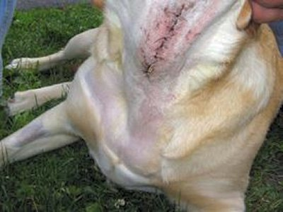
هي عبارة عن عملية جراحية لإزالة بعض الأحبال الصوتية من الكلاب والقطط بهدف تخفيض صوتهم لعدم إزعاج أصحابهم أو إزعاج الجيران من أصواتهم. تلك العملية تم منعها من جميع الدول الأوروبية الموقعة على الاتفاقية الأوروبية لحماية الحيوانات الأليفة، إلا أنه في الولايات المتحدة هذه العملية ممنوعة فقط في (ماساتشوستس منذ عام ٢٠١٠ - نيوجيرسي - مدينة وارويك منذ عام ٢٠١١).

بتر أصابع وأظافر القطط:

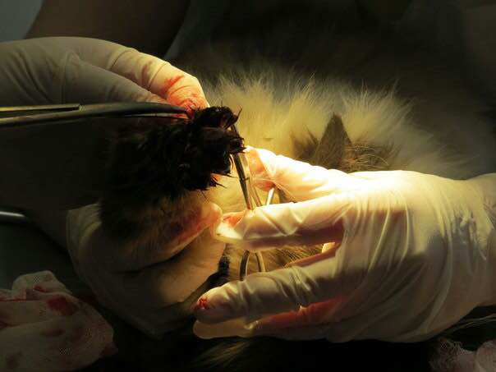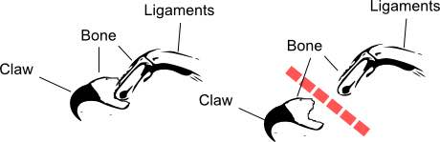
هي عبارة عن عملية لبتر أظافر القطط من أجل الحفاظ على أثاث المنزل من التمزيق بفعل أظافرها، ولكن عملية بتر الأظافر تستدعي أيضا بتر السلاميات القصوى لجميع أصابع الكفوف الأمامية والخلفية للقطط. وفي الولايات المتحدة الأمريكية تشير الإحصائيات أن ٢٥٪‏ من القطط التي يتم تربيتها في المنازل قد تم بتر أظافرها بسلامياتها القصوى، وذلك بسبب إما رغبة أصحاب القطط، أو بسبب اشتراط أصحاب المنازل التي يتم تأجيرها أن يقوم المستأجر ببتر أظافر قطه وسلامياته القصوى قبل استئجار المنزل، أو بسبب توجيه الأطباء البيطريين لأصحاب القطط الذين يعانون من أمراض نقص المناعة مثل الإيدز أن يقوموا ببتر أظافر قططهم حتي لا تستطيع خربشة أصحابها المرضى بنقص المناعة.
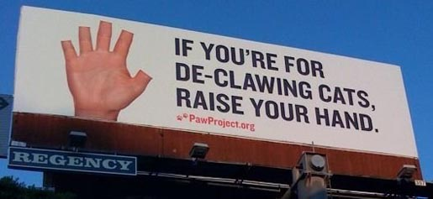

السادية ضد الحيوانات:
هو سلوك شاذ يتلذذ فيه الشخص بمُمارسة القسوة وأشكال التعذيب ضد الحيوانات سواء بالحرق أو الركل أو الدهس أو القتل. وهو جزء من ثلاثي ماكدونالد والمكون من (التعدي على الحيوان - تعمد إشعال النار في الأشياء - كثرة تبول الراشد في النوم) ويعدها طبيب النفس جي. إم. ماكدونالد من بوادر العلامات الدالة على الجنوح إلى العنف ولا سيما تكرار الجنح.
ومن أشكال تلك السادية أيضا هو تعذيب الحشرات، وهو مثال مشاهد من بعض الأشخاص الذين يتلذذون بخلع أجنحة الحشرات أو تعذيبها بالحرق، وقد ذكر المؤرخ الروماني سويتونيوس في كتابه "القياصرة الإثنى عشر" أن الإمبراطور دوميتيان كان يسلي نفسه بإمساك الذباب ووخز الإبر فيه.

إسبانيا ومصارعة الثيران:
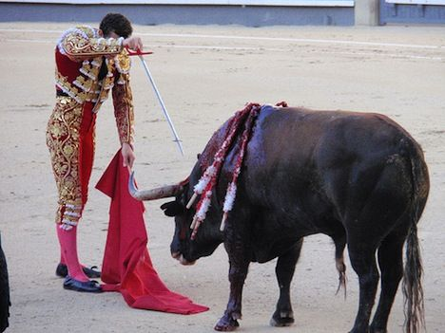
وتعرف أيضا برياضة الدم، حيث يتم أولا إطلاق أعداد كبيرة من الثيران في الشوارع المؤدية لحلبة المصارعة، وتجري الثيران خلف الناس محاولة نطح من تستطيع اللحاق به، مما يؤدي إلى إصابة أعداد كبيرة من الناس بجروح مختلفة معرضين حياتهم ككل للخطر، بعد وصول الثيران لحلبة المصارعة يتم إدخال ثور واحد ويجابهه مصارع واحد، يحاول المصارع غرس سهام حادة في جسد الثور السهم تلو الآخر، مستمتعا بمنظر الدم يسيل من جسد الثور والآلام المبرحة التي يسببها للثور، بعد أن ينتهي المصارع من غرس جميع سهامه ويصبح الثور منهكا متعبا ومغطي بالدماء، عندها يقوم المصارع بسحب سيفه ليطعن ويقتل الثور بلا أي رحمة أو شفقة، وبعد قتل الثور تدخل حلبة المصارعة أربعة بغال لسحب الثور للخارج حيث يكون في انتظاره الجزار والذي بدوره يقوم بتقطيع لحمه وتوجيهه للبيع.

مسابقات التحريش بين الحيوانات:
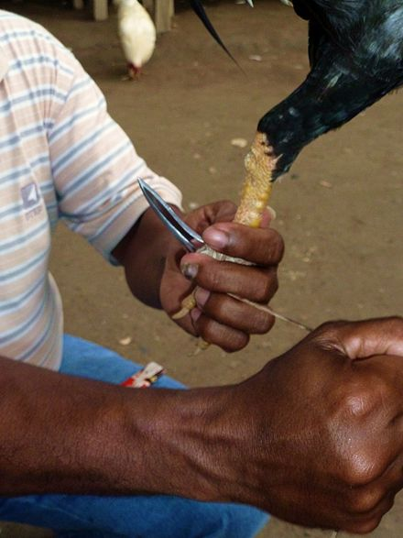
وهي مسابقات للرهان مثل صراع الديكة، وصراع الكلاب، وصراع الحشرات، وصراع الكباش، وهي من أبشع المسابقات القتالية حيث يقوم الحيوان بقتال حيوان أخر بكل شراسة حتى الموت، وتلك المسابقات تم التوسع فيها كمجال استثماري في بعض الدول للتربح والتكسب منها، فعلى سبيل المثال تقوم بعض المزارع المتخصصة في تربية ديكة القتال بتغذية تلك الديكة وحقنها بالمنشطات والهرمونات الممنوعة من أجل تقوية أجسادها بشكل غير طبيعي للمسابقات، والأبشع من هذا أنه يتم ربط مخالب حديدية في أقدام الديكة من أجل إحداث أكبر قدر ممكن من تمزيق جسد الديك المقابل في المسابقة.

صيد الحيتان في الدنمارك:
كل صيف يتم ذبح أكثر من ٨٠٠ حوت ودولفين في جزر الفارو التابعة لمملكة الدنمارك. منظمات حقوق الحيوان تنتقد بشدة صيد الحيتان في جزر الفارو قائلة أنه ذبح قاسي وغير ضروري، وبسبب هذا فإن أهالي تلك الجزر دائما يحاولوا تطوير أدوات الذبح من أجل جعلها أكثر إنسانية.
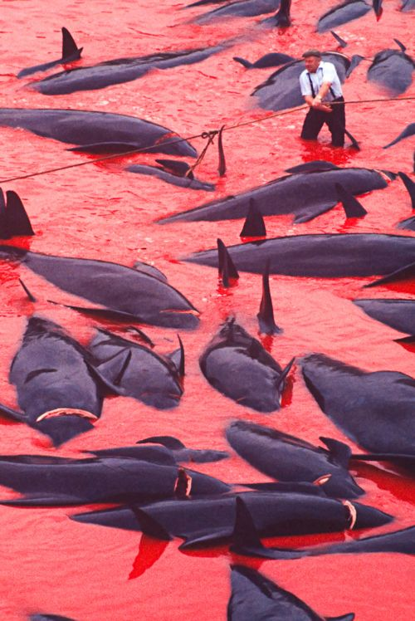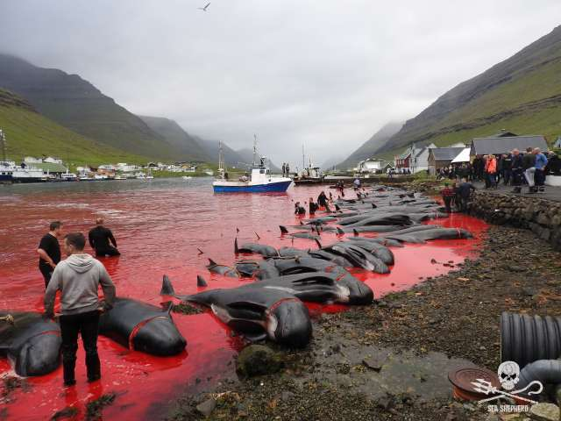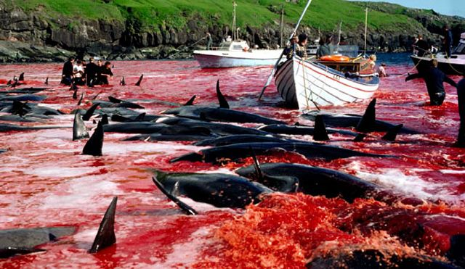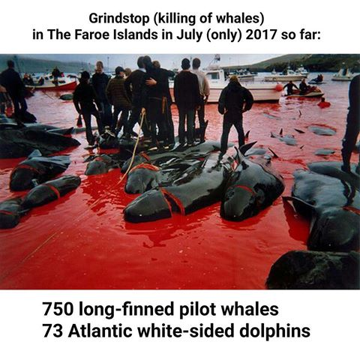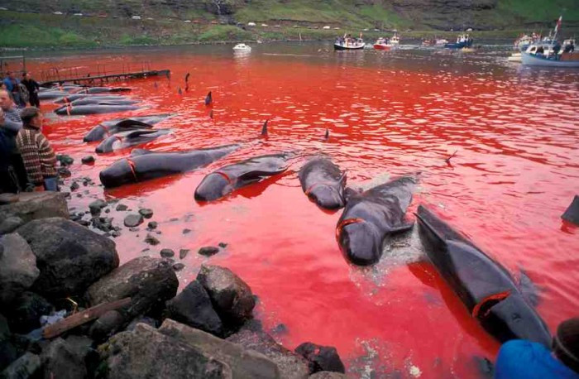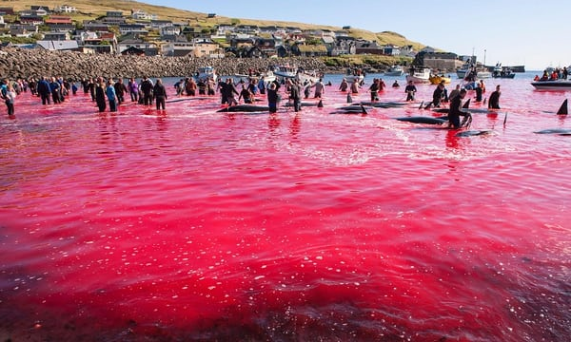

الفصل الرابع
الذبح في الشريعة الإسلامية والنصرانية واليهودية

كما ذكرنا في بداية الكتاب أن موقف الإسلام من الحيوان هو موقف معتدل، فلم يقدس الحيوانات ويرفعها لمنزلة إله ولم يحط أيضا من قدرها ومنزلتها، ولم يغالي في عدم الاقتراب من الحيوانات مثل ما يفعله النباتيون -الذين لا يتناولون اللحوم- ولم يغالي أيضا في الإسراف في تناولها، بل موقف الإسلام هو موقف معتدل، يوضح لنا أن الحيوانات قد خلقها الله عز وجل لأسباب وأهداف ومنافع عديدة، ومن تلك المنافع هو أكلها كطعام للبشر، وهذا يستوجب قتلها من أجل المنفعة المباشرة بأكلها، ولكن الله عز وجل لم يتركنا لنبتدع ونخترع ونجرب طرق ووسائل لقتل الحيوانات، لأن هذا يترك الباب مفتوحا لتعذيب الحيوانات، وإنما أنزل الله تعالى علينا شريعة تبين لنا طرق وآداب قتل الحيوانات من أجل المنفعة المباشرة.

تعريف الذبح:
الذبح هو إمرار سكين حاد جدا بسرعة على عنق الحيوان وهو فيه الحياة بحيث يقطع الودجين وهما عرقان عظيمان في جانبي العنق بينهما الحلقوم والمريء، وإن قطع مع ذلك الحلقوم وهو مجرى النَّفَس، والمريء وهو مجرى الطعام والشراب كان أكمل في الذبح، ولا يتم الغوص أكثر من ذلك، فلا يقطع النخاع ولا تفصل الرأس إلا بعد موت الحيوان كليا.

انتقادات للذبح الإسلامي:
كثيرا ما نسمع انتقادات لاذعة من بعض غير المسلمين لطريقة الذبح الإسلامي، ولكن لنرد عليهم يجب ذكر النقاط الآتية:
١- استخدام لفظ "الذبح الإسلامي":
كثيرا ما يستخدم هذا اللفظ من قبل البعض بدافع انتقاد الإسلام بوجه عام، فهم يحاولون خلق صورة مفادها أن الإسلام هو من ابتدع الذبح وأن غيره من الأديان أو الثقافات والحضارات لا تذبح الحيوانات، ولكن في الواقع فإن الذبح بوجه عام هو الوسيلة المستخدمة منذ آلاف السنين من البشر وحتى اليوم، وهكذا فقد كان كل الأنبياء مثل آدم ونوح وإبراهيم وموسى وعيسى ومحمد صلوات الله عليهم أجمعين يذبحون الحيوانات لأكلها، ولم يكونوا يستخدمون لا الصعق بالكهرباء والتي هي تم اكتشافها حديثا، ولا الخنق ولا الشنق ولا كسر العنق ولا سحق رأس الحيوان بحجر إلخ، وهكذا فمن يقول أن الذبح الإسلامي ليست بطريقة إنسانية، فهو قد عاب ليس فقط على الإسلام، بل عاب على كل الأديان السماوية وعلى الرسل والأنبياء صلوات الله عليهم.

٢- الحفاظ على صحة البشر:
لم يشرع الإسلام إلا كل ما هو في صالح البشر والحفاظ عليهم من الأمراض الخطيرة، وذبح الحيوان هي الطريقة الأفضل صحيا للبشر، لأن الذبح كما قلنا هو عبارة عن إمرار السكين لقطع الودجين الموصلين للدم للمخ، وتلك الطريقة تجبر القلب على دفع مزيد من الدم ناحية المخ بسبب نقص وصوله، مما يجعل الحيوان يتخلص من جميع دمه من الجرح الموجود في رقبته وهكذا يكون جسده نظيفا شبه خاليا من الدم، أما فائدة التخلص من دم الحيوان من الناحية الصحية، فهي أن الدم هو مستنقع الجراثيم والميكروبات وبانتقاله من شخص لآخر أو من الحيوان للإنسان فإن هذا بينقل معه كل ما علق به من أمراض وجراثيم.
والعديد من غير المسلمين ممن جربوا اللحم المذبوح على الطريقة الإسلامية قد وجدوا اختلافا كبيرا في شكل اللحم ونظافته أثناء سلقه وطبخه، فاللحم الغير مذبوح على الطريقة الإسلامية يكون الدم متجلط بين أغشية العضلات، وأثناء السلق بخرج الكثير من الرغاوى التي تعكر شكل الماء المسلوق فيه اللحم، أما عند سلق اللحم المذبوح على الطريقة الإسلامية فإن الماء يكون نظيفا من تلك الرغاوى والجراثيم.

٣- الطرق الأخرى لقتل الحيوان بغير طريقة الذبح الإسلامي هي طرق غير إنسانية: وهي نستطيع تقسيمها إلى قسمين:
أ- التدويخ ثم الذبح:
حيث يعيب البعض من غير المسلمين على طريقة الذبح الإسلامي قائلين انه يجب "تدويخ" الحيوان قبل ذبحه! ولكن في الواقع فإن الإسلام لم يحرم بوجه عام "تدويخ" الحيوان قبل ذبحه، ولكن ذلك له شروط وهي: (١- ألا يتسبب في قتل الحيوان لأن هكذا يصبح الحيوان ميتة متجلطة الدم، ٢- ألا يتسبب في تجلط بعض دم الحيوان حتى مع الذبح، ٣- أن يكون فيه فائدة عملية في عدم شعور الحيوان بالذبح وألا يضاعف من آلامه).
ولكن في الواقع فإن تلك الشروط لا تتوافر في طرق التخدير المستخدمة في الغرب حاليا. وهي طرق مستحدثة منذ زمن قريب وليس لها أي علاقة بتدويخ الحيوان قبل ذبحه، بل هي تضاعف من الآمه وتضر كثيرا بالإنسان، فهي تتسبب في تجلط بعض الدم في جسد الحيوان مما ينقل معه للإنسان الأمراض والجراثيم المتواجدة في ذلك الدم، وتلك الطرق منها:

التدويخ بالصعق بالكهرباء: الصعق هو عبارة عن إمرار تيار كهربائي في مخ الحيوان لإحداث صدمة وتنبيه لخلايا المخ بطريقة غير طبيعية، مما يتسبب في تشوه خلايا المخ وخلق حالة من عدم التمييز، وهناك شكوك حول إلمام ومعرفة ممارسي هذه الطريقة بعيوبها والمشاكل المترتبة عليها، فمن مساوئها: أنه لا يمكن حساب قوة الصعق الكهربائي بالتناسب مع قوة وضعف كل حيوان على حدة، فالحيوان الضعيف قد يتسبب الصعق في موته، وبالتالي أصبح ميتة متجلطة الدم ويظهر هذا جليا في أن لحم ذلك الحيوان يكون مبقعا وغامق اللون، أما الحيوان القوي فقد لا يتسبب الصعق لا في موته ولا في إغماءه بالقدر الكافي، وإنما قد يتسبب له في شلل كامل مع وجود الوعي على حالته، وعلى هذا يكون قد تعذب أولا من الصعق الكهربائي ثم بعدها يتعرض للذبح! فضلا عن أن الصعق يعطل حركة القلب الدافقة للدم داخل جسد الحيوان مما يسبب تجلط الدم في الأوردة ونزيف في العضلات وانعدام الانقباضات العضلية الطبيعية التي تعصر الدم وتدفعه خارج الجسد في حالة الذبح الإسلامي.

التدويخ بالمسدس الواقذ: وهو مسدس يطلق من ماسورته قضيب حديدي يرتد ثانية لماسورة المسدس ثانية بعد ضرب رأس الحيوان، حيث يتم وضع فوهة المسدس على رأس الحيوان بين عينيه وأذنه مستهدفا مخه، وهو يتسبب في إحداث خرقا نافذا في جمجمة الحيوان مسببا تدميرا لمخه، وقد تناول النشطاء فيديو لتحقيق سري تم داخل مجزر للحيوانات في الولايات المتحدة، حيث تم ضرب جمجمة حصان بهذا المسدس، ولكن حركة الحصان بعد تلك الصدمة أوضحت أنه لم يتم إغماءه وأنه مدرك جيدا للألم، بعد ذلك تم تعليق ذلك الحصان من قدمه ثم تم طعنه في رقبته بالسكين، ولكن أيضا حركة رأس الحصان بعد طعنه بالسكين فضحت أنه مازال مدركا لجميع الآلام وأنه لم يتم إغماءه. إذن فهي كوسيلة تعتبر فاشلة لأنها مؤلمة جدا للحيوان، ولا تسبب إغماءه بالمعنى المطلوب، وإنما هي ضاعفت آلام الحيوان، فضلا عن أن الحيوان قد يموت من تلك الصدمة وبالتالي يصبح دمه متجلطا داخل جسده وخطرا على الإنسان.
تجدر الإشارة أنه في كثير من الحالات يقوم الجزار عقب الضرب بالمسدس الواقذ بعملية تسمى "تدمير الجهاز العصبي المركزي"، حيث يقوم بإدخال سلك مرن أو قضيب حديدي في الثقب الذي أحدثه المسدس في جمجمة الحيوان، ومن ثم يحرك ذلك القضيب للأعلى والأسفل باستمرار لإحداث أكبر قدر ممكن من تدمير المخ والحبل الشوكي العلوي بهدف قتل الحيوان، عند البدء في تلك العملية ستنقبض عضلات الحيوان انقباضا عنيفا مما يعني أنه لم يتم إغماءه بفعل وتأثير المسدس الواقذ، ثم بعدها يصاب بشلل تام بسبب تلف المخ وبعد ذلك يموت. مع العلم أن كلا من الاتحاد الأوروبي والولايات المتحدة قد حظرت استيراد أي حيوانات تم قتلها بتلك العملية بسبب دورها الفعال في نقل مرض جنون البقر، لأن السلك أو القضيب الذي بيتم إدخاله في مخ الحيوان بيدفع أجزاء من خلايا مخه المصابة إلى جسده فتنتقل العدوى لسائر جسده. وفي المملكة المتحدة تم تجريم هذه العملية منذ عام ٢٠٠١ خوفا من انتقال مرض جنون البقر.
وتجدر الإشارة إلى أن هناك نوع من المسدس الواقذ، لا يسبب هذا الثقب في جمجمة الحيوان، وإنما بتكون صدمته قوية بحيث تكسر جمجمة الحيوان دون الدخول فيها، ولكن هذا المسدس أقل موثوقية فيه من ناحية إغماء الحيوان من النوع الأول الذي يحدث خرقا في الجمجمة، بمعنى آخر أن جميع المجازر تعرف أنه لا يتسبب في إغماء الحيوان ولكن بيتم اللجوء إليه بسبب خوفهم من انتشار مرض جنون البقر في حالة استخدام النوع الأول.

التدويخ بغاز ثاني أكسيد الكربون كمخدر: في نفس الفيديو السابق ذكره، تم إطلاق غاز ثاني أكسيد الكربون على خنازير عديدة محشورة في قفص واحد ضيق، ويوضح الفيديو كم الألم والمدة الطويلة التي شعروا فيها بالاختناق مما تسبب في موت بعضهم اختناقا، والمؤسف في الأمر هو أنه وبعد خنقهم بالغاز تم تعليقهم أيضا من أقدامهم وطعنهم بالسكين في رقبتهم، ولكن حركة بعض الخنازير أوضحت أن الغاز لم يكن كافي لاغماءهم وأنهم استعادوا إدراكهم، وهكذا تم تعذيبهم أولا بالغاز ثم بالطعن المباشر في الرقبة.

القتل بغير ذبح:
راعى الإسلام حقوق الحيوان بشكل كبير، وقد شرع الذبح حتى لا يلجأ البشر عبر التاريخ إلى اختراع طرق للقتل يتعذب معها الحيوان أشد التعذيب، وبالفعل فقد اخترع البشر طرق عديدة لقتل الحيوان، منها:
الشنق: تداول نشطاء حقوق الحيوان عبر الإنترنت فيديو لعملية شنق خنزير داخل إحدى المزارع بالولايات المتحدة الأمريكية، ويظهر الفيديو مدى تألم الخنزير والذي ظل مشنوقا بحبل معلق في جرار زراعي لدقائق حتى مات.
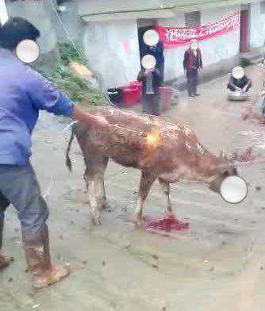
الحرق: في فيديو آخر تم تصويره في الصين لعملية حرق بقرة وهي حية وواقفة على قدميها، حيث استخدم الرجل أنبوب غاز وظل مسلطا للنار على مؤخرة البقرة لدقائق ثم على وجهها لدقائق أخرى والبقرة تحاول الخلاص من ذلك العذاب دون جدوى.
كسر العنق: وهو يستخدم بشكل أكبر مع الدواجن، حيث يتم لي عنق الدجاجة مرات عديدة متواصلة حتى ينكسر وتموت.
سحق الرأس بحجر أو مطرقة: وبه يتم ضرب رأس الحيوان بحجر أو مطرقة لتهشيم عظام الجمجمة.
الخنق بالغاز: حيث يتم تسليط غاز ثاني أكسيد الكربون على الحيوانات لتموت بعد عدة دقائق اختناقا.
الصعق بالكهرباء: بتسليط تيار كهربائي قوي على رأس الحيوان حتى الموت.
وكما نرى فإن كل تلك الطرق تتسبب في عدم خروج دم الحيوان خارج جسده، مما يشكل خطرا على صحة الإنسان، ولهذا فهي كلها طرق محرمة في الإسلام ولا يحل أكل لحم الحيوان الذي مات بها، فالشرط الأساسي لكي يصبح اللحم حلالا للأكل في الشريعة الإسلامية هو خروج دم الحيوان من جسده، فقد قال صلى الله عليه وسلم: " ما أنهَر الدَّمَ وذُكِر اسمُ اللهِ عليه فكُلْ، ليس السِّنَّ والظُّفرَ وسأُحدِّثُكم عن ذلك أمَّا السِّنُّ فعَظْمٌ وأمَّا الظُّفُرُ فمُدَى الحبَشةِ " متفق عليه واللفظ للبخاري

٤- علميا فإن الذبح هو الأقل إيلاما:
ذكرت الأبحاث العلمية أن الذبح هو الأقل إيلاما للحيوان من أي وسيلة أخرى، فلحظة الألم هي فقط لحظة إمرار السكين بسرعة على رقبة الحيوان وهي لحظة غير إدراكية من الحيوان مثل من يصيب نفسه بجرح أثناء الحلاقة أو حتى يصاب بجرح في حادث سريع، أما الوسائل الأخرى فقد أثبتت الأبحاث العلمية أنها الأكثر إيلاما للحيوان، بسبب العيوب التي تعتري كل وسيلة منها.

٥- الذبح أفضل من قطع رأس الحيوان:
في مقطع فيديو باسم "الطريقة الأرحم لقتل الدجاج" قامت امرأة أوروبية تعمل بمهنة الجزارة بشرح أسرع وأرحم وسيلة –حسب قولها- لقتل الدجاج، حيث وضعت دجاجة في فنطاس معلق على الحائط يسمح بدخول جسد الدجاجة من فتحته العلوية الكبيرة ويسمح بخروج رأس الدجاجة فقط من فتحته السفلية الصغيرة، وهكذا تكون الدجاجة في وضع مقلوب، حيث تكون أرجلها للأعلى ورأسها للأسفل خارجا من فتحة الفنطاس السفلية، ثم قامت المرأة بلي عنق الدجاجة قليلا ناحية اليسار ووضعت السكين على جانب عنق الدجاجة ثم في حركة واحدة قطعت عنقها.
ولكن بالمقارنة بين تلك الطريقة وبين طريقة الذبح الإسلامي، نجد أن الذبح الإسلامي أفضل، لأن نبضات القلب في الحالة الطبيعية هي ٨٠ نبضة في الدقيقة، ولا تتسرع تلك النبضات إلا في حالة الخطر فتصل إلى ١٨٠ نبضة في الدقيقة وذلك بعد إشارة عصبية من المخ يصدرها للغدة النخامية المسؤولة عن الهرمونات في الجسد، ولكن عند قطع الرأس تماما فلن يرسل المخ أية إشارات للغدة النخامية لتسريع نبضات القلب وتسريع تدفق الدم، وعليه فإن قطع الرأس كاملة ليست الطريقة الأفضل والأكثر صحية للإنسان.

نظرا لأن موضوع الكتاب هنا هو عن حقوق الحيوانات، فلهذا نقتصر عن الكلام عن طريقة الذبح الإسلامي وفوائدها في مواجهة طرق القتل الأخرى، ومن أراد الاستزادة فهناك العديد من الأبحاث العلمية المنشورة عن هذا الصدد. بل ويكفينا أن نختم بحديث الرسول صلى الله عليه وسلم الذي يقول : " من وَلِيَ القضاءَ ، فقد ذُبِحَ بغير سِكِّينٍ " صحيح أبي داود، ومعناه أن الذي يتولى مهنة القضاء كأنه قد ذبحت رقبته بوسيلة أخرى غير السكين، تشبيها بمدى بشاعة الذبح بوسيلة غير السكين.

حقوق الحيوان عند الذبح:
١- الحق في عدم رؤية آلة الذبح وألا تحد شفرتها أمامه:
فقد روى عبد الله بن عباس رضي الله عنه: " مرَّ رسولُ اللهِ صلَّى اللهُ عليْهِ وسلَّمَ على رجُلٍ واضِعٍ رِجْلَه على صَفحةِ شاةٍ وهوَ يُحدُّ شفرتَه وهيَ تلحَظُ إليه ببصَرِها قال: أفلا قَبلَ هذا؟ أو تريدُ أن تُمِيتَها مَوتاتٍ؟! " أخرجه الحاكم وصححه، ووافقه الذهبي، وهو مخرج في " الصحيحة " برقم (24).

٢- الحق في الذبح بأحسن الطرق وأرحمها:
وهكذا فيجب أن تكون آلة الذبح حادة حتى لا يتعذب الحيوان أثناء الذبح، فقد قال صلى الله عليه وسلم: " إنَّ اللهَ كتب الإحسانَ على كلِّ شيٍء. فإذا قتلتم فأحسِنُوا القِتْلَةَ. وإذا ذبحتم فأحسِنُوا الذبحَ. وليُحِدَّ أحدُكم شفرتَه. فليُرِحْ ذبيحتَه " صحيح مسلم

وقد روى قرة بن إياس: " قَالَ رَجُلٌ‏:‏ يَا رَسُولَ اللهِ، إِنِّي لَأَذْبَحُ الشَّاةَ فَأَرْحَمُهَا، أَوْ قَالَ‏:‏ إِنِّي لَأَرْحَمُ الشَّاةَ أَنْ أَذْبَحَهَا، قَالَ‏:‏ وَالشَّاةُ إِنْ رَحِمْتَهَا، رَحِمَكَ اللَّهُ مَرَّتَيْنِ‏.‏ " رواه البخاري في " الأدب المفرد " وأحمد والطبراني في " المعجم الصغير " وفي " الأوسط " والحاكم وصححه الألباني السلسلة الصحيحة 26.

روى أبو أمامة الباهلي أن النبي صلى الله عليه وسلم قال: " من رحِم ولو ذبيحةَ عُصفورٍ رحِمه اللهُ يومَ القيامةِ " السلسلة الصحيحة

٣- الحق في عدم اقتيادها للذبح بطريقة غير إنسانية:
روى محمد بن سيرين: " أنَّ عمرَ رضِي اللهُ عنه رأَى رجلًا يسحَبُ شاةً برِجلِها ليذبحَها فقال له ويلك قُدْها إلى الموتِ قَوْدًا جميلًا " المنذري، وضعفه الألباني في ضعيف الترغيب

وقد قال ابن قدامة رحمه الله: " فَلَا يَصْرَعهَا بِعُنْفٍ، وَلَا يَجُرّهَا لِلذَّبْحِ بِعُنْفٍ، وَلَا يَذْبَحهَا بِحَضْرَةِ أُخْرَى. " (انظر عون المعبود)

٤- الحق في عدم ذبح حيوان بحضور حيوان أخر:
فقد اتفق الفقهاء على أن من آداب الذبح: ألا تذبح بهيمة أمام أختها. "الموسوعة الفقهية" (10 /221).

الفصل الخامس
الحق في عدم الذبح
قد يتعجب البعض من هذا الحق، كيف يكون للحيوان الحق في ألا يذبح؟!
كما ذكرنا سابقا فإن ذبح الحيوان يجب أن يكون لمنفعة مباشرة بغرض الطعام. وللحيوان الحق في بضعة حالات في ألا يذبح ولو كان من أجل الطعام، ومن تلك الحالات:
١- إذا انتفع من هذا الحيوان انتفاعا كبيرا:
فقد قال النبي صلى الله عليه وسلم لصاحب بعير: " زعمَ أنَّكَ سنأْتَهُ حتَّى إذا كبُرَ تريدُ أنْ تنحرَهُ؟ قال: صدقتَ والذي بعثَكَ بالحقِّ نبيًا، قدْ أردتُ ذلكَ، والذي بعثَكَ بالحقِّ لا أفعلُ. " رواه أحمد

روى عمران بن الحصين رضي الله تعالى عنه: " أُسِرَت امرأةٌ من الأنصارِ. وأُصيبتِ العضباءُ. فكانت المرأةُ في الوثاقِ. وكان القومُ يريحون نعمَهم بين يدي بيوتِهم. فانفلتتْ ذاتَ ليلةٍ من الوثاقِ فأتت الإبلَ. فجعلت إذا دنتْ من البعيرِ رغا فتتركُه. حتى تنتهي إلى العضباءِ. فلم ترغُ. قال: وناقةٌ مَنوقةٌ. فقعدتْ في عجُزها ثم زجرتْها فانطلقت. ونذروا بها فطلبوها فأعجزَتْهم. قال: ونذرتْ لله؛ إن نجَّاها اللهُ عليها لتنحرنَّها. فلما قدمت المدينةَ رآها الناسُ. فقالوا: العضباءُ، ناقةُ رسولِ اللهِ صلَّى اللهُ عليه وسلَّمَ. فقالت: إنها نذَرتْ؛ إن نجّاها اللهُ عليها لتنحرنَّها. فأتوا رسولَ اللهِ صلَّى اللهُ عليه وسلَّمَ فذكروا ذلك له. فقال: سبحان اللهِ! بئسما جَزَتْها. نذرت لله إن نجَّاها اللهُ عليها لتنحرنَّها. لا وفاءَ لنذرٍ في معصيةٍ. ولا فيما لا يملك العبدُ ." صحيح مسلم

٢- إذا كان الحيوان ذا نفع مستمر:
روى أبو هريرة رضي الله عنه: " أنَّ رسولَ اللَّهِ صلَّى اللَّهُ علَيهِ وسلَّمَ أتى رجلًا منَ الأنصارِ، فأخذَ الشَّفرةَ، ليَذبحَ لرسولِ اللَّهِ صلَّى اللَّهُ علَيهِ وسلَّمَ، فقالَ لَهُ رسولُ اللَّهِ صلَّى اللَّهُ علَيهِ وسلَّمَ: إيَّاكَ، والحَلوبَ. " صحيح ابن ماجه
فهنا قد نَهى النبي صلَّى اللهُ عليه وسلَّم الرجل أنْ يذبح شاةٍ حلوب ذات لبن يُنتَفَعُ به، ويُغني عنها شاةٌ أُخرى غيرُ حلوبٍ.
وقد علق القاضي عياض على قوله " إيَّاكَ، والحَلوبَ " أن فيه دليلا على عدم ذبح حوامل الماشية وأيضا ما كان يصلح من البقر للحريث.

تم بحمد الله وفضله..،
الفهرس

الفصل الأول
نظرة الإسلام للحيوان
الفصل الثاني
حقوق الحيوان في الإسلام
الفصل الثالث
انتهاكات لحقوق الحيوان في المجتمعات الأخرى
الفصل الرابع
الذبح في الشريعة الإسلامية والنصرانية واليهودية
الفصل الخامس
الحق في عدم الذبح

أي سئمت، وكأن الناقة كانت بطيئة المشي.
أي أنزلوا كل ما على ظهر الناقة واتركوها حرة طليقة كعقاب للمرأة التي لعنتها.
أي بسبب لعن المرأة لها.
نَدَّ: شَرَدَ ونَفَرَ وهرب.
أبحث عنه.
أتعبت وأرهقت.
العناق: الأنثى من المعزّ ما لم يتمّ له سنة.
أي سرقت أو حدث لها ما يؤذيها.
أي لحوسب بسببها.
شاطئ نهر.
أي ما الجديد في الأمر أو ماذا حدث؟
أي راجت السوق وكثرت التجارة والعمل.
بشق الأنفس: جهدها وما تعانيه عند طلب الأمر الشاق، والحال الصعبة من الشدة.
طائر صغير كالعصفور.
أفزع.
أي كوي في وجهه كعلامة يعرفه منها صاحبه.
أي قطع بعض أجزاءه كالأذن والأنف وغيرها وهو مازال حيا، أو حتى ميتا إلا لمأكلة.
فمه.
صعد.
خشاش الأرض: أي هوامها وحشراتها.
لحق ظهره ببطنه: بسبب الجوع.
المعجمة: أي التي لا تقدر على النطق فتشكو ما أصابها من جوع أو عطش.
أي النبي صلى الله عليه وسلم.
أي الجمل.
أي تتعبه.
الغرس: هو للشجر الصغير، يؤتى به ويغرس في الأرض.
بهيمة: كل ذات قوائم أربع من دواب البحر والبر وكل حيوان لا يميز فهو بهيمة.
وقعت في الأسر.
وهي ناقة رسول الله صلى الله عليه وسلم.
أي موثوقة بالحبال.
أي يريحون إبلهم أمام بيوتهم.
أي فكت وثاقها.
ذهبت إلى الإبل.
أصدر صوتا.
لم تصدر صوتا.
ناقة مدربة ومروضة.
مؤخرتها.
علموا بها.
طاردوها.
لم يستطيعوا اللحاق بها.
تذبحها وتطعم لحمها للفقراء.
أي بئس هذا الجزاء الذي تريد أن تجازيها به.
أي أن نذرها باطل.
أي بالنبي صلى الله عليه وسلم.
أي ناقته.
هيَ كلِمةٌ تُستَعملُ لزَجرِ الناقةِ وحملِها علَى المَسير.
وَقَفتْ وبرَكتْ وامتنعَتْ مِن المشيِ، والقصواء هو اسمُ ناقةِ رَسولِ الله صلى الله عليه وسلم.
نفى عنها النبي صلى الله عليه وسلم ذلك دفاعا عنها معتبرا وكأنهم عابوا عليها ذلك.
أي ليسَ الخَلاءُ لها بِعادة.
فيلُ أَبرهةَ الحَبَشِيُّ الذي أتى بهِ لهدْمِ الكَعبةِ، فمَنَعهُ اللهُ من دُخولِ مكَّةَ بجلوسِ الفيلِ، وهذا ما فَعلَتْهُ الناقةُ.
Chick culling
Ikizukuri ("prepared alive").
Yin Yang fish.
Noma.
Docking - Cropping
Ventriculocordectomy or vocal cordectomy and when performed on dogs is commonly known as debarking or bark softening
Onychectomy, popularly known as declawing
Distal Phalanges
Zoosadism.
The Twelve Caesars, Suetonius.
Domitian.
Bullfighting, blood sport.
Cockfight.
Dog fighting.
Ram fighting.
Vegetarianism
Captive bolt pistol.
Pithing: Physical destruction of the brain to ensure rapid death following captive-bolt stunning.
Mad cow disease.
تكسير.
أي كل ما أسال الدم من سكين وغيره.
أي ذكر اسم الله قبل ذبح الحيوان مباشرة.
أي تستطيع أن تأكل من لحم ذلك الحيوان.
أي لا تستخدموا في الذبح لا السن وهو العظم، ولا الظفر الذي هو سكاكين أهل الحبشة.
آلة الذبح.
عمل لديك في السقاية وحمل الماء لسنوات عديدة.
وقعت في الأسر.
وهي ناقة رسول الله صلى الله عليه وسلم.
أي موثوقة بالحبال.
أي يريحون إبلهم أمام بيوتهم.
أي فكت وثاقها.
ذهبت إلى الإبل.
أصدر صوتا.
لم تصدر صوتا.
ناقة مدربة ومروضة.
مؤخرتها.
علموا بها.
طاردوها.
لم يستطيعوا اللحاق بها.
تذبحها وتطعم لحمها للفقراء.
أي بئس هذا الجزاء الذي تريد أن تجازيها به.
أي أن نذرها باطل.
السكين.

